**بالفيديو - رئيس الهيئة الوطنية للمفقودين: لم يتم التعرّف على أي مفقود أو مخفي من بين المحرّرين من السجون السورية**  
23 DECEMBER 2024 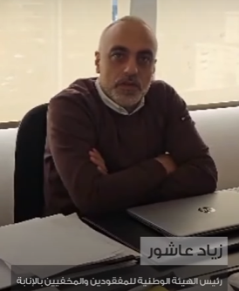

https://youtu.be/p8ryRqyaKhg?si=vLK0ENHVst04nSs4

كشف "رئيس الهيئة الوطنية للمفقودين والمخفيين بالإنابة" زياد عاشور أنه حتى الساعة لم يتم التعرّف على أي مفقود أو مخفي قصرا من بين المحرّرين من السجون السورية. (التفاصيل في الفيديو المرفق).